1.微分方程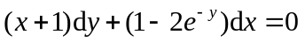Error: Reference source not found的通解为 .
2.函数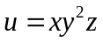在点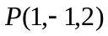处的梯度为 .
3.数项级数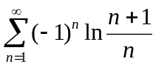是条件收敛、绝对收敛、还是发散？ .
4.设曲线为从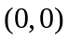到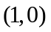再到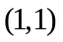的折线段，则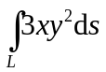=____________.
5.交换积分次序：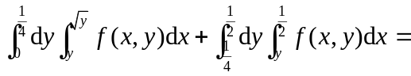 .
6.向量场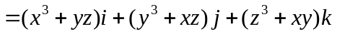的散度为 .
7.旋转抛物面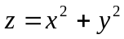在点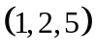处的切平面为 .
8.设函数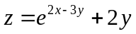，则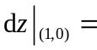 .
9.函数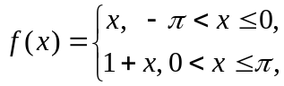 展开为以为周期的傅立叶级数，其和函数记为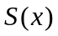，则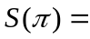 .
10.设是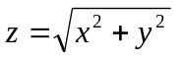被柱面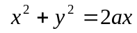所截部分，则该曲面的面积元素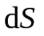
.
11. 求函数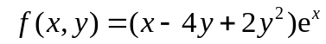的极值.
12. 计算二重积分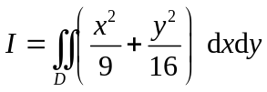, 其中区域为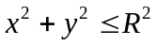.
13. 求微分方程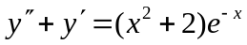Error: Reference source not found的通解.
14.求幂级数 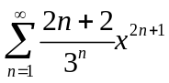 的收敛域，并求其和函数.
15. 求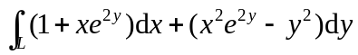，其中L是从点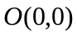经圆周
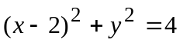的上半部分到点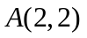的弧段.
16.计算曲面积分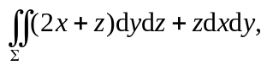其中是有向曲面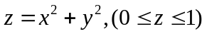的上侧.
- 设函数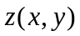由方程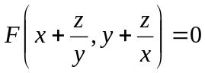给出，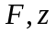都是可微函数，
证明：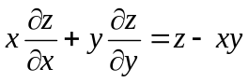.
18. 已知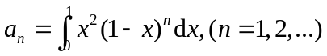，证明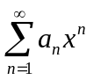的收敛半径为.

